Футбол одна из наиболее доступных,
а следовательно, массовых спортивных игр. Эта поистине народная игра пользуется огромной популярностью у самых широких слоев населения. Как средство физического воспитания, футбол очень эффективен и по праву занимает одно из ведущих мест в системе физического воспитания в нашей стране.
При правильном планировании и организации занятий футбол, как истинно атлетическая игра способствует укреплению костно-мышечного аппарата и развитию функциональных возможностей организма.
Современный уровень футбола предъявляет высокие требования к техническому
мастерству футболистов. По определению, техника футбола представляет собой совокупность специальных приемов, используемых в игре в различных сочетаниях.
Технические приемы-это средства ведения игры, которые выполняются различными способами и имеют свои разновидности. Сохраняя общий основной механизм действия, способы и разновидности отличаются деталями. Условия выполнения различных приемов, способов и разновидностей делают технику футбола еще более разнообразной.
В футболе удары по мячу являются одним из основных средств ведения игры. Голы, составляющие конечный результат всех действий футболистов на поле, забиваются в ворота противника именно ударом по мячу. Взаимодействие игроков в ходе игровых
комбинаций осуществляется передачами мяча, которые выполняются также ударами по мячу. Поэтому, начинающему футболисту очень важно научиться бить по мячу правильно, т.е. освоить правильную технику удара.
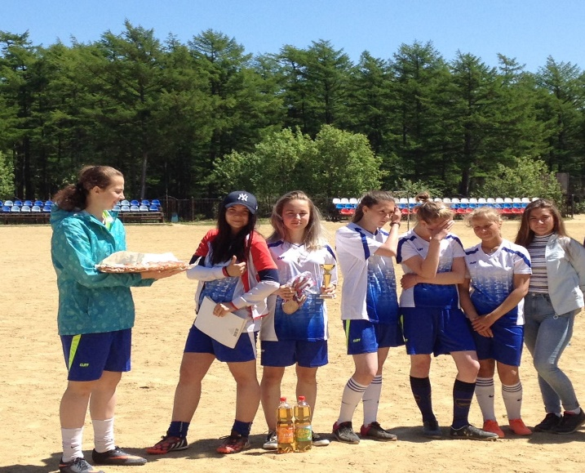

Методика обучения ударам по мячу головой:
Удары головой неотъемлемая часть игры в футбол. Обучаясь этому приему, следует обращать внимание на то, чтобы не только подставлять голову под мяч, как это часто бывает, а стараться, прежде всего, нанести удар головой в необходимом направлении, причем с определенной силой. Удары головой выполняются лбом и боковой частью головы. Они выполняются с места, в прыжке и в падении.
При ударе лбом с места ноги ставятся на ширину плеч и чуть сгибаются в коленях. Одна нога выносится вперед. Туловище перед ударом отклоняется назад, а мышцы спины напрягаются. Затем тяжесть тела быстро переносится на впереди стоящую ногу и резким движением головы, напоминающим кивок, наносится удар лбом в середину мяча. В момент удара следят за полетом мяча. Этим ударом можно также послать мяч в сторону. В этом случае в момент голова и туловище поворачиваются в сторону, куда предполагается направить мяч.
Чтобы нанести удар головой в прыжке, прежде всего, необходимо хорошо выполнить толчок ногами и правильно скоординировать свои движения в наивысшей точке прыжка.
Прыжок же может выполняться толчком одной, так и двумя ногами одновременно. Перед ударом туловище, голова отклоняются назад, а в наивысшей точке прыжка коротким движением туловища и кивком головы резко наносится удар по мячу. Глаза продолжают следить за полетом мяча.
При ударе боковой частью головы необходимо выставить дальнюю от мяча ногу в сторону, согнуть ее в колене и перенести на нее тяжесть туловища. В момент удара туловище наклоняется в сторону мяча. Туда же делается резкое движение головой с тем расчетом, чтобы коснуться мяча боковой частью головы. Наиболее сложным является удар головой в падении . Он выполняется в том случае, когда мяч летит перед игроком на небольшой высоте. Игрок, не успевая добежать до мяча, делает бросок вперед - вниз.

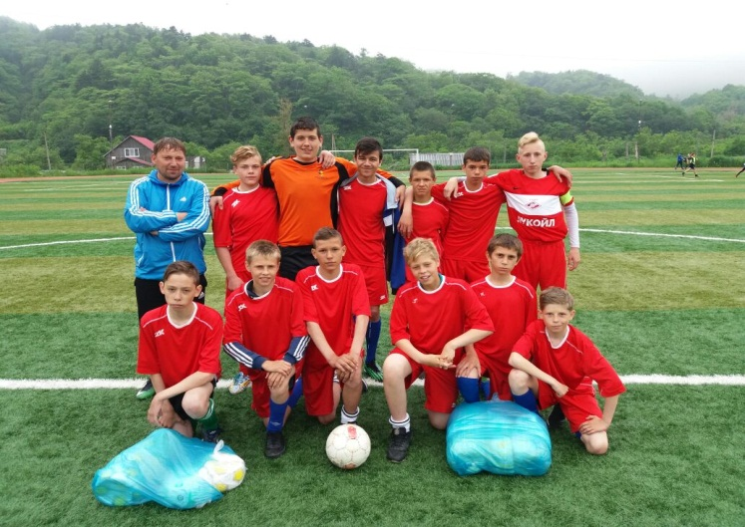
Последовательность в обучении:
1. Мяч подвешивается так, чтобы он был выше головы тренирующегося на 10-15 см. Далее выполнить удары лбом в прыжке по подвешенному мячу.
2. Подбросить мяч над собой, отклонив туловище и голову назад, прогнуться в пояснице, напрягая мышцы спины и шеи. Режим движением туловища и головы вперед- вверх нанести удары посередине мяча. Ноги, согнутые до этого в коленях, выпрямить одновременно с ударами головой по мячу.
3. Встать в 2 м от стенки, подбросить мяч над собой и ударом головы направить его в стенку. Удар повторить 10-15 раз.
4. Занимающиеся тренируются в парах. Игроки встают в 3-4 м друг от друга и ударами головы выполняют передачи, стараясь, чтобы мяч дольше продержался в воздухе. Постепенно расстояние между партнерами увеличивается.
5. К перекладине ворот, баскетбольному кольцу или ветке подвешивается гимнастический обруч так, чтобы его нижний край был на уровне головы игроков. Партнеры встают по обе стороны обруча. Они поочередно подбрасывают мяч руками над головой и ударом лба направляют его партнеру так, чтобы мяч прошел сквозь обруч. Партнер ловит мяч руками и выполняет аналогичное упражнение. Кто из партнеров окажется более точным? Первоначальное расстояние до кольца - 2-2,5 шага. Постепенно расстояние увеличивается.
6. Упражняются два игрока. Один из них набрасывает по крутой траектории мяч партнеру, а тот посылает его обратно ударом головой в прыжке с разбега, отталкиваясь одной ногой. После пяти ударов партнеры меняются ролями.
7. Упражняются три игрока. Игрок А встает в затылок игроку В. Игрок Б встает с мячом в руках в 3 м от них. Он набрасывает мяч так, чтобы игрок А, подпрыгнув вертикально вверх, ударом головой направил его назад и т. д. Игрок В действует пассивно. После 8-10 ударов занимающиеся меняются ролями.
8. Один из занимающихся поднимает руку, в которой держит мяч. Стоящий в 3-4 м от него игрок разбегается, подпрыгнув, старается ударом головы снять мяч с руки.

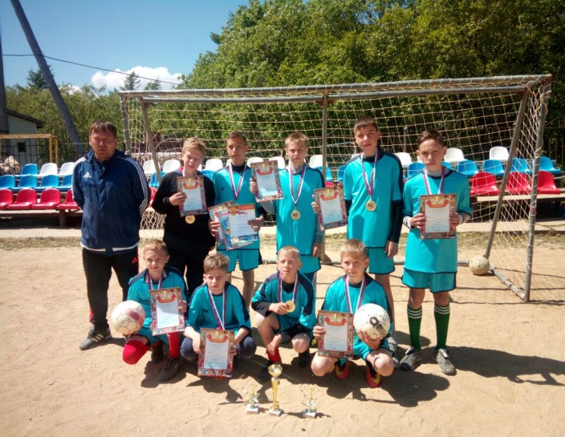

Выводы:
Удары по мячу головой в футболе являются одним из основных технических приемов. Точность и скорость зависят от величины энергии, переданной мячу при ударе. Чем больше масса и выше скорость, тем больше создано «количество движения» и передано энергии, и тем быстрее полетит мяч. Важно чтобы на каждый технический прием уходило минимум времени. А для этого надо совершенствовать технику до такой степени, что бы выполнение приема происходило автоматически, т.е. без раздумывания, с высокой точностью и максимальной скоростью.
Муниципальное бюджетное учреждение дополнительного образования
Детско-юношеская спортивная школа г. Охи

Мишин
Леонид Николаевич
тренер-преподаватель
по футболу

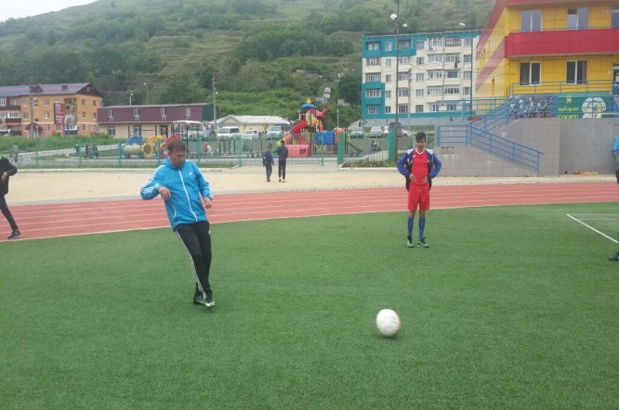

Методика
обучения юных футболистов ударам головой по мячу

апрель 2018 г.

